Документ подписан элеюронной подписью

Серrифмкаr. 8с2 с64 сlЪаОerce47d58ssral ОЬd7аааЗО7dсЬбЬ
Вмделе Буднмко1ИванАllшеевмч
Jl,eiicmнeпыыi:с 24.07202Здо14.10.2024

-------------
Частное общеобразовательное учреждение
« РЖД лицей № 8»

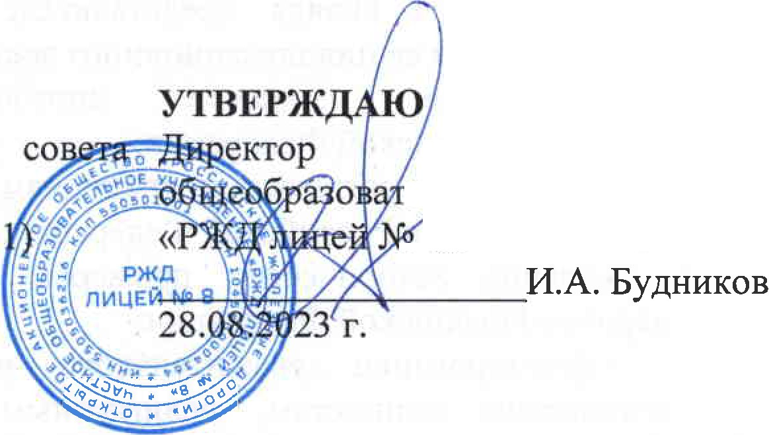
СОГЛАСОВАНО

частного е наго учреждения
- 8»
Заседанием педагогического
«РЖД лицей № 8»
(протокол от 28.08.2023 г. №

ПОЛОЖЕНИЕ
ОБ ОСОБЕННОСТЯХ ПРЕПОДАВАНИЯ ПРЕДМЕТНОЙ ОБЛАСТИ «ОСНОВЫ ДУХОВНО-ПР АВСТВЕННОЙ КУЛЬТУРЫ НАРОДОВ РОССИИ»

- Общие положения

  - Положение об особенностях преподавания предметной области «Основы духовно-нравственной культуры народов России» (далее - Положение) устанавливает правила организации изучения предметной области «Основы духовно-нравственной культуры народов России» в частном общеобразовательном учреждении «РЖД лицей № 8» (далее - лицей).
  - Предметная область «Основы духовно-нравственной культуры народов России» (далее ОДНКНР) является обязательной, реализуется в соответствии с основными образовательными программами основного общего образования (далее - ООП ООО), разработанными в соответствии с требованиями Федерального государственного образовательного стандарта основного общего образования, утвержденного приказом Минпросвещения от 31.05.2021 № 287.
  - ОДНКНР является логическим продолжением предметной области (учебного предмета) ОРКСЭ начального уровня обучения и обеспечивает в том числе знание основных норм морали, культурных традиций народов России, формирование представлений об исторической роли традиционных религий и гражданского общества в становлении российской государственности.
  - При изучении предметной области «Основы духовно-нравственной культуры народов России» по заявлению обучающихся, родителей (законных представителей) несовершеннолетних обучающихся осуществляется выбор одного из учебных курсов (учебных модулей) из перечня, предлагаемого лицеем.
  - Изучение предметной области «Основы духовно-нравственной культуры народов России» обеспечивает:

    - понимание вклада представителей различных народов России в формирование ее цивилизационного наследия;
    - понимание ценности многообразия культурных укладов народов Российской Федерации;
    - поддержку интереса к традициям собственного народа и народов,
проживающих в Российской Федерации;
    - знание исторических примеров взаимопомощи и сотрудничества народов Российской Федерации;
    - формирование уважительного отношения к национальным и этническим ценностям, религиозным чувствам народов Российской Федерации;
    - осознание ценности межнационального и межрелигиозного согласия;
    - формирование представлений об образцах и примерах традиционного духовного наследия народов Российской Федерации.
  - Предметные результаты по предметной области «Основы духовно­ нравственной культуры народов России» конкретизируются лицеем с учетом выбранного по заявлению обучающихся, родителей (законных представителей) несовершеннолетних обучающихся из перечня, предлагаемого лицеем, учебного курса (учебного модуля) по указанной предметной области, предусматривающего региональные, национальные и этнокультурные особенности региона.

- Организация изучения ОДНКНР

  - ОДНКНР реализуется через:
    - учебный предмет «Основы духовно-нравственной культуры народов России», включающий учебные модули, предусматривающие региональные, национальные и этнокультурные особенности региона;
    - включение занятий по предметной области ОДНКНР во внеурочную деятельность.
  - Учебный предмет «Основы духовно-нравственной культуры народов России», включающий учебные модули, предусматривающие региональные, национальные и этнокультурные особенности региона, включается в обязательную часть учебного плана и является обязательным для изучения на уровне ООО.
  - С целью организации изучения ОДНКНР и определения набора курсов/модулей, входящих в ее состав, лицей проводит опрос родителей (законных представителей) по вопросу выбора учебных предметов, курсов, дисциплин (модулей), используя регламент, направленный письмом Минобрнауки от 31.03.2015 № 08-461.
  - Занятия по ОДНКНР ведут учителя лицея, которые прошли специальную подготовку.

  - При изучении ОДНКНР используются учебники, входящие в федеральный перечень учебников, рекомендуемых к использованию при реализации имеющих государственную аккредитацию образовательных программ начального общего, основного общего, среднего общего образования, и учебные пособия, допущенные к использованию при реализации образовательных программ.

- Права и обязанности родителей (законных представителей)

  - Родители (законные представители) обучающихся осуществляют выбор одного из учебных предметов, курсов, дисциплин (модулей) ОДНКНР, включенных в основные общеобразовательные программы. Свой выбор родители (законные представители) фиксируют в заявлении.
  - Родители (законные представители) обучающихся вправе выбрать изучение модуля/курса ОДНКНР в форме семейного образования.
  - Родители (законные представители) обязаны создавать благоприятные условия для выполнения домашних заданий и образования ребенка.
  - Родители (законные представители) обучающихся не вправе отказаться от
выбора модуля/курса ОДНКНР, который будет изучать их ребенок, так как обучающийся обязан освоить образовательную программу в полном объеме и не может отказаться от изучения обязательной предметной области ОДНКНР.

- Система оценивания учебных достижений обучающихся

  - Оценивание учебных достижений обучающихся по модулю/курсу ОДНКНР производится в соответствии с Концепцией преподавания
предметной области «ОДНКНР» и положением о формах• , периодичности и
порядке текущего контроля успеваемости и промежуточной аттестации обучающихся по основным общеобразовательным программам в частном общеобразовательном учреждении «РЖД лицей № 8».
  - Система оценки ОДНКНР основывается на методе наблюдения и включает:
    - педагогические наблюдения, педагогическую диагностику, связанную с оценкой эффективности педагогических действий с целью их дальнейшей оптимизации;
    - проектные работы обучающихся, фиксирующие их достижения в ходе образовательной деятельности и взаимодействия в социуме (классе);
    - мониторинги сформированности духовно-нравственных ценностей личности, включающие традиционные ценности как опорные элементы ценностных ориентаций обучающихся.
  - В рамках изучения ОДНКНР обучающиеся выполняют проектные работы, если это предусмотрено ООП ООО. Оценивание проектных работ производится в соответствии с Положением.

  - Проектная работа является основной формой проверки достижения метапредметных и предметных образовательных результатов обучающегося.
  - Содержание проектной работы оценивается по следующим критериям:
№ п/п | Критерии | Оценка в баллах
1 | Соответствие названия проекта содержанию | 0-1
2 | Раскрытие темы: постановка вопроса, ответ на вопрос,  ВЫВОД | 0-6
3 | Оформление: иллюстрации, рисунки, фотографии | 0-2
4 | Текст грамотно написан, идеи ясно изложены и структурированы | 0-3
5 | Наличие ценностно-смысловых установок: знание норм (когнитивный компонент), наличие позитивного отношения к нормам (ценностный компонент), принятие норм (эмоциональный компонент), поведение в соответствии с нормами | 0-4

Максимальный балл - 16. Перевод баллов в оценку:
от О до 7 баллов - 2; от 8 до 11 баллов - 3;
от 12 до 14 баллов - 4;
от 14 до 16 баллов - 5.
  - В рамках изучения ОДНКНР обучающиеся выполняю' т тестовые работы,
если это предусмотрено ООП ООО. Оценивание таких тестовых работ производится в соответствии с Положением.
  - Тестовая работа может быть использована для тематического и итогового контроля. При выполнении 35 и более процентов объема тестовой работы уровень знаний обучающихся оценивается как «3», при выполнении 36- 50 процентов объема тестовой работы - как «4», при выполнении 50- 100 процентов объема тестовой работы - как «5».

- Особенности выставления отметки в аттестат

  - Отметка в аттестат по ОДНКНР выставляется выпускникам, освоившим ООП ООО и получившим на промежуточной аттестации по ОДНКНР, проводимым лицеем, отметку не ниже удовлетворительной.
  - Отметка выставляется в аттестат об основном общем образовании, если:
    - ОДНКНР входил в обязательную часть учебного плана;

    - ОДНКНР входил в часть учебного плана, формируемую участниками образовательных отношений, и его объем за два учебных года составлял 64 часа или больше.
  - В случае если ОДНКНР входил в часть учебного плана, формируемую участниками образовательных отношений, и его объем составлял менее 64 часов за два учебных года, ОДНКНР указывается в перечне дисциплин в разделе аттестата «Дополнительные сведения», а отметка не выставляется.

